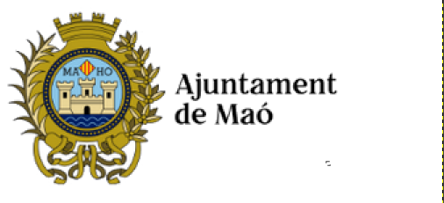

Ayuntamiento de Maó – Servicio de Recaudación

Se informa a los contribuyentes que el plazo para abonar el recibo del IBI correspondiente al ejercicio 2025 finaliza el 30 de abril.

Los pagos pueden realizarse:
- En las entidades bancarias colaboradoras.
- A través de la sede electrónica del Ayuntamiento.
Pasada esa fecha, se aplicarán los recargos previstos por ley.

Maó, 5 de marzo de 2025

